VARIANTES « CHANOINE » 38
Encore une variante ou vos capacités d’observation seront peu mises à profit.
Une fois de plus, je ne focaliserai pas sur les différences de teintes, qui sont simplement pour moi l’élément déclencheur de mon attention particulière.
La différence de taille des caractères des mots « CHAMPAGNE » et « REIMS » est évidente dans ce cas présent.
n° 1 : Petites Lettres
n° 2 : Grandes Lettres

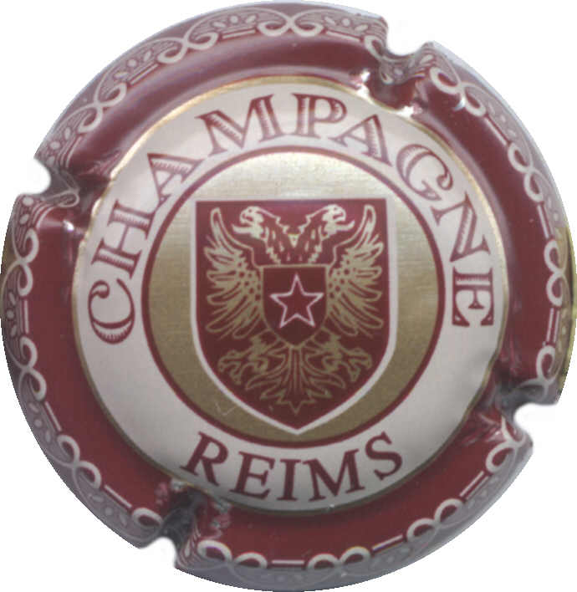
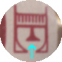


Mise à jour du 28 Novembre 2002 :

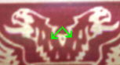

Détail n° 1

Détail n° 2
Charles B. de Dijon (21) a trouvé un moyen plus efficace de faire la différence entre ces 2 capsules. C’est vrai que contrairement à la procédure qui consiste à comparer la taille des caractères ( ce qui nécessite de posséder les deux exemplaires ), il est aisé de s’assurer de la présence ou pas des taches du plumage du cou de l’aigle bicéphale .
Merci pour cette observation que je n’avais pas pris la peine de mettre en avant.

Mise à jour du 31 Mai 2004 :

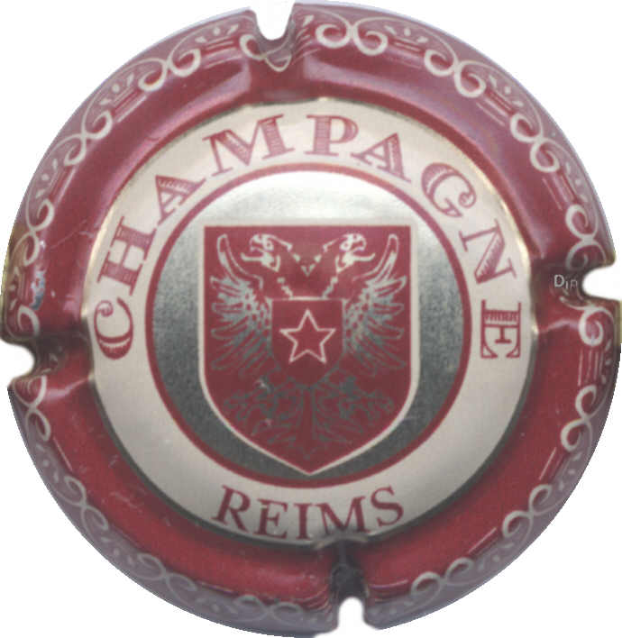
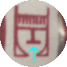

n° 1 bis : Petites Lettres.
Les deux points aisément remarquables qui distinguent cette nouvelle variante de la caps. type n° 1 se situent au niveau de la barre médiane des E.
Barre longue sur le E de REIMS de la caps. n°1, et barre courte sur celui de la caps. n° 1bis.
Quant à l’autre E du mot CHAMPAGNE, c’est la forme de cette même barre qui diffère.

